
程序设计报告
（ 2016-2017学年 第 一 学期）

题 目：美食评分管理系统

专 业 广播电视工程
组长 学号姓名 B15011831 路霖
组员 学号姓名 B15011826 徐鹏桢
B15011829 唐嘉翊
指 导 教 师 薛 景
指 导 单 位 计算机软件学院
日 期 2016 年 9 月 7 日
成员分工 | 组长（路霖） | 组长负责food.c文件的编写，并对新功能“按口味查询”代码进行编写，撰写实验报告的第二、四（2）、六、七部分。
成员分工 | 组员（徐鹏桢） | 组员提供了系统的设计思路，并参与编写file.h和food.h文件，参与最后的调试，撰写实验报告第八部分。
成员分工 | 组员（唐嘉翊） | 组员负责设计思路的创新，并编写了text.c文件，对最后的程序进行了调试，负责撰写实验报告的一、三、四（1）、五部分。
评分细则 | 评分项 | 优秀 |  | 良好 | 中等 |  | 差
评分细则 | 遵守机房规章制度
评分细则 | 上机时的表现
评分细则 | 学习态度
评分细则 | 程序准备情况
评分细则 | 程序设计能力
评分细则 | 团队合作精神
评分细则 | 课题功能实现情况
评分细则 | 算法设计合理性
评分细则 | 用户界面设计
评分细则 | 报告书写认真程度
评分细则 | 内容详实程度
评分细则 | 文字表达熟练程度
评分细则 | 回答问题准确度
简短评语 | 教师签名：  年 月 日
评分等级 | B15011831 路霖 |  | B15011826 徐鹏桢 |  |  | B15011829 唐嘉翊
备注 | 评分等级共五种：优秀、良好、中等、及格、不及格
美食评分管理系统
- 课题内容和要求
美食评分管理系统要求能够管理若干个客户对不同菜品的评分，需要实现以下功能，实现对菜名信息和评分信息的管理。
系统内的所有信息必须以文件的方式存储在硬盘中，例如：
序号 菜名， 菜系 口味 色 香 味 总分 名次 格式如下：
001福州鱼丸 闽 香 4.5 4.7 4.6 13.8 1
002宫爆鸡丁 川 辣 4.1 4.3 4.2 12.6 2
003白切鸡 粤 鲜 4.2 4.0 3.8 12.0 3

- 相关理论知识
在此次编写程序的过程中，我们用到了大量C语言的知识，使系统不断完善。如
- 在food.h文件中在定义了结构体的同时，也给出了其别名，不需要用struct和类型标识符二者的组合，使程序看上去更为简洁清晰:typedef struct Food Food。
- 在food.h中，我们又定义和声明了很多函数，对程序进行模块化的处理，便于检查和调试，也使得主函数看上去简短且干净，如printFoo、searchFoo等。
- 在主函数中，并没有出现过多的函数，我们在程序中运用了函数嵌套使用的思想，使程序从整体上看更有层次，每一部分函数互相关联、功能互不影响，如在函数searchManage中，嵌入使用了searchFoo函数，在searchFoo函数中又嵌套使用了equal函数，层层递进，让程序更加简洁。
- 在每一层的菜单中，我们运用了switch语句，可以对输入的编号进行识别，进而到每一层函数的运行，使程序可以完成更多的功能。
- 条件判断中的if语句也得到了广泛的应用，这对于函数的返回值有很大的影响，如在deleteFoo函数中，对参数n值的判断决定了该函数的返回值，也对函数的功能有影响。
- 在程序中，for循环语句经常用到，例如在输出数据函数printFoo中便用到了for语句；再说在calcuRank和calcuMark等计算的函数中，又大量运用；for语句在数组元素的大小判断及排序中得到应用······基本在各处都能见到for语句的身影。
- 在searchFoo函数中，我们在程序中又用到了数组的知识，将符合条件的元素下标存于数组中，便于输出，如int searchFoo(Food foo[],int n,Food s,int condition,int f[])，再有在主函数中定义了Food foo[]这个一维结构体数组，用于存储菜品记录。
- 另外在equal函数中，我们用到了形参condition，使其在需要数据判断的函数，如larger、sortFoo等更通用，用condition能使这些函数的判断条件一致，不用再进行多余的函数编写，简化了函数，提高了程序的运行效率。
- 在求数据的最高分、最低分以及平均分中，程序用到了二维数组，如calcuMark(double m[3][3],Food foo[],int n)，对三组数据同时进行运算，大大简化了程序，省去了一一编写三个计算函数的时间，使函数得到了充分调用。
- 在函数equal中，对于姓名和口味是否相等的判断，用到了字符串的比较：strcmp(s1.name,s2.name)==0和strcmp(s1.taste,s2.taste)==0
- 在读取文件的时候，其返回值正好是数据的个数，这样可根据数据的个数来变换主函数中n的值，具有较强的数据增删性，可以根据实际情况进行广泛的应用。
12、在reverse函数中，对于数组元素的逆置，我们将循环次数定为元素数量的一半for(i=0;i<n/2;i++),因为该函数在calcuRank中出现，reverse函数前有sortFoo函数，因此只需要将对称的两个数组元素交换位置就可以了。
- 需求分析
美食评分管理系统要能提供以下几个基本功能：
（1）系统内的相关信息文件由程序设计人员预先从键盘上录入，文件中的数据记录不得少于20条；
（2）设计并实现系统的相关界面，使用分级菜单提高人机交互性；
（3）可以添加/删除/修改管理对象的详细信息，并将改动反馈到数据文件中；
（4）统计分析菜品和评分信息：
⑴、菜品信息查询：
a) 输入一个菜名，查出此菜品的基本信息并显示输出；
b) 输入相应的评分名次，查出对应菜品的基本信息并显示输出；
⑵、评分信息查询：
a) 统计评分最高分；
b) 统计评分最低分；
c) 统计评分平均分；
（5）排序功能：能实现由用户选择按各项数据升序或降序排序对查询出的信息进行显示。

程序的总体框图如下：
显示基本信息

添加菜品信息
修改菜品信息
删除菜品信息
基本信息管理
维护评分信息
计算菜品总分
根据总分排名
菜品评分管理
求项目最高分
求项目最低分
求项目平均分
评分项目统计
美食评分管理系统
管理员登录模块
图(1) 美食评分管理系统的功能模块图

四、概要设计
1 、设计类，对每个类明确成员变量和方法，明确类与类之间的关系，并用UML图表示出来。
struct Food /*菜品记录的数据域*/
{
long num;
char name[20];
char style[10];
char taste[10];
double score[3];
double total;
int rank;
};
typedef struct Food Food;

2 、类中主要方法的实现需要有流程图
开始
输入菜品信息
录入文件
信息是否有效
输入菜单序号
执行函数功能
存入文件
结束

否

是

开始
开始
菜品评分管理
输入功能序号
功能序号是否为1
计算评分总分
calcuTotal
根据总分排名
calcuRank
结束
开始
基本信息管理
结束
功能序号是多少
插入菜品信息
insertFoo
删除菜品信息
deleteFoo
修改菜品信息
searchFoo

基本信息管理

功能序号是多少

是1 是3
是2
插入菜品信息
insertFoo
删除菜品信息
deleteFoo
修改菜品信息
searchFoo
是 否

结束

二级菜单：基本信息管理
开始
求评分项目最低分
求评分项目平均分
开始
评分成绩统计
功能序号是多少
求评分项目最高分
calcuMark
二级菜单：菜品信息管理
评分成绩统计

功能序号是多少

是1 是3
是2
求评分项目最高分
calcuMark

结束

二级菜单：评分成绩统计
开始
口味是什么
甜
辣
鲜
酸
香
输出数据
结束
开始
根据条件查询
功能序号是多少
按序号查询
按菜名查询
按名次查询
按口味查询

根据条件查询

功能序号是多少

是1
是5 是3 是2

按名次查询
按口味查询
按序号查询
按菜名查询

是1
是5
是2 是3 是4

二级菜单：按条件查询

五、源程序代码

/* ①food.h文件的完整内容 */
#ifndef _FOOD /*条件编译，防止重复包含的错误*/
#define _FOOD
#include <string.h>
#define NUM 20 /*定义菜品数量常量，此处可以根据实际需要修改常量值*/
struct Food /*菜品记录的数据域*/
{
long num;
char name[20];
char style[10];
char taste[10];
double score[3];
double total;
int rank;
};
typedef struct Food Food;
#define sizeFoo sizeof(Food) /*一个菜品记录所需要的内存空间大小*/
int readFoo(Food foo[],int n); /*读入菜品记录值，序号为0或读满规定条数记录时停止*/
void printFoo(Food *foo , int n); /*输出所有菜品记录的值*/

int equal(Food s1,Food s2,int condition); /*根据condition条件判断两个Food类型数据相等否*/
int larger(Food s1,Food s2,int condition); /*根据condition比较Food类型数据大小*/
void reverse(Food foo[],int n); /*菜品记录数组元素逆置*/
void calcuTotal(Food foo[],int n); /*计算所有菜品的总分*/
void calcuRank(Food foo[],int n); /*根据总分计算菜品的名次，允许有并列名次*/
void calcuMark(double m[3][3],Food foo[],int n);
/*求评分项目的最高、最低、平均分，m数组第一维*/
/*表示哪个评分项目，第二维表示最高、最低、平均分*/
void sortFoo(Food foo[],int n,int condition); /*选择法从小到大排序，按condition所规定的条件*/
int searchFoo(Food foo[],int n,Food s,int condition,int f[]) ; /*根据条件找数组中与s相等的各元素*/
/*下标置于f数组中，设f数组是因为查找结果可能不止一条记录*/
int insertFoo(Food foo[],int n,Food s); /*向数组中插入一个元素按序号有序*/
int deleteFoo(Food foo[],int n,Food s); /*从数组中删除一个指定序号的元素*/
#endif

/*②food.c文件的完整内容*/
#include "food.h"
#include <stdio.h>

int readFoo(Food *foo , int n) /*读入菜品记录值，序号为0或读满规定条数记录时停止*/
{
int i,j;
for (i=0;i<n;i++)
{
printf("Input one food\'s information\n");
printf("num: ");
scanf("%ld", &foo[i].num);
if (foo[i].num==0) break;
printf("name: ");
scanf("%s",foo[i].name);
printf("style: ");
scanf("%s",foo[i].style);
printf("taste: ");
scanf("%s",foo[i].taste);
foo[i].total=0; /*总分需要计算求得，初值置为0*/
printf("Input three marks of the food:\n");
for (j=0;j<3;j++)
{
scanf("%lf",&foo[i].score[j]);
}
foo[i].rank=0; /*名次需要根据总分来计算，初值置为0*/
}
return i; /*返回实际读入的记录条数*/
}

void printFoo ( Food *foo , int n) /*输出所有菜品记录的值*/
{
int i,j;
for (i=0;i<n;i++)
{
printf("%6ld ", foo[i].num);
printf("%8s", foo[i].name);
printf("%8s", foo[i].style);
printf("%4s",foo[i].taste);
for (j=0;j<3;j++)
printf(" %3.1f",foo[i].score[j]);
printf(" ");
printf(" %3.1f",foo[i].total);
printf("%7d\n",foo[i].rank);
}
}

int equal(Food s1,Food s2,int condition) /*如何判断两个菜品记录相等*/
{
if (condition==1) /*如果参数condition的值为1，则比较序号*/
return s1.num==s2.num;
else if (condition==2) /*如果参数condition的值为2，则比较菜名*/
{
if (strcmp(s1.name,s2.name)==0) return 1;
else return 0;
}
else if (condition==3) /*如果参数condition的值为3，则比较名次*/
return s1.rank==s2.rank;
else if (condition==4) /*如果参数condition的值为4，则比较总分*/
return s1.total==s2.total;
else if(condition==5) /*如果参数condition的值为5，则比较口味*/
{
if (strcmp(s1.taste,s2.taste)==0) return 1;
else return 0;
}
else return 1; /*其余情况返回1*/
}

int larger(Food s1,Food s2,int condition) /*根据condition条件比较两个菜品记录的大小*/
{
if (condition==1) /*如果参数condition的值为1，则比较序号*/
return s1.num>s2.num;
if (condition==2) /*如果参数condition的值为2，则比较总分*/
return s1.total>s2.total;
else return 1; /*其余情况返回1*/
}

void reverse(Food foo[],int n) /*数组元素逆置*/
{
int i;
Food temp;
for (i=0;i<n/2;i++) /*循环次数为元素数量的一半*/
{
temp=foo[i];
foo[i]=foo[n-1-i];
foo[n-1-i]=temp;
}
}

void calcuTotal(Food foo[],int n) /*计算所有菜品的总分*/
{
int i,j;
for (i=0;i<n;i++) /*外层循环控制所有菜品记录*/
{
foo[i].total =0;
for (j=0;j<3;j++) /*内层循环控制三个评分项目*/
foo[i].total +=foo[i].score[j];
}
}

void calcuRank(Food foo[],int n) /*根据总分计算所有菜品的排名，总分相同者名次相同*/
{
int i ;
sortFoo(foo,n,2); /*先调用sortFoo算法，按总分由小到大排序*/
reverse(foo,n); /*再逆置，则按总分由大到小排序了*/
foo[0].rank=1; /*第一条记录的名次一定是1*/
for (i=1;i<n;i++) /*从第二条记录一直到最后一条进行循环*/
{
if (equal(foo[i],foo[i-1],4)) /*当前记录与其相邻的前一条记录如果总分相等*/
foo[i].rank=foo[i-1].rank; /*当前记录名次等于其相邻的前一条记录名次*/
else
foo[i].rank=i+1; /*不相等时当前记录名次等于其下标号+1*/
}
}

void calcuMark(double m[3][3],Food foo[],int n) /*求三个评分项目的最高、最低、平均分*/
/*其中形式参数二维数组m的第一维代表三各评分项目，第二维代表最高、最低、平均分*/
{
int i,j;
for (i=0;i<3;i++) /*求三个评分项目的最高分*/
{
m[i][0]=foo[0].score[i];
for (j=1;j<n;j++)
if (m[i][0]<foo[j].score[i])
m[i][0]=foo[j].score[i];
}
for (i=0;i<3;i++) /*求三个评分项目的最低分*/
{
m[i][1]=foo[0].score[i];
for (j=1;j<n;j++)
if (m[i][1]>foo[j].score[i])
m[i][1]=foo[j].score[i];
}
for (i=0;i<3;i++) /*求三个评分项目的平均分*/
{
m[i][2]=foo[0].score[i];
for (j=1;j<n;j++)
m[i][2]+=foo[j].score[i];
m[i][2]/=n;
}
}

void sortFoo(Food foo[],int n,int condition) /*选择法排序，按condition条件由小到大排序*/
{
int i,j,minpos; /*minpos用来存储本趟最小元素所在的下标*/
Food t;
for (i=0;i<n-1;i++) /*控制循环的n-1趟*/
{
minpos=i;
for (j=i+1;j<n;j++) /*寻找本趟最小元素所在的下标*/
if (larger(foo[minpos],foo[j],condition))
minpos=j;
if (i!=minpos) /*保证本趟最小元素到达下标为i的位置*/
{
t=foo[i];
foo[i]=foo[minpos];
foo[minpos]=t;
}
}
}

int searchFoo(Food foo[],int n,Food s,int condition,int f[ ]) /*在foo数组中依condition条件查找*/
/*与s相同的元素，由于不止一条记录符合条件，因此将这些元素的下标置于 f数组中*/
{
int i,j=0,find=0;
for (i=0;i<n;i++) /*待查找的元素*/
if (equal(foo[i],s,condition))
{
f[j++]=i; /*找到了相等的元素，将其下标放到f数组中*/
find++; /*统计找到的元素个数*/
}
return find; /*返回find，其值为0则表示没找到*/
}

int insertFoo(Food foo[],int n,Food s) /*向foo数组中依序号递增插入一个元素s*/
{
int i;
sortFoo(foo,n,1); /*先按序号排序*/
for (i=0;i<n;i++)
{
if (equal(foo[i],s,1)) /*序号相同不允许插入，保证序号的唯一性*/
{
printf("this record exist,can not insert again!\n");
return n;
}
}
for (i=n-1;i>=0;i--) /*按序号从小到大有序*/
{
if (!larger(foo[i],s,1)) /*如果s大于当前元素foo[i]，则退出循环*/
break;
foo[i+1]=foo[i]; /*否则元素foo[i]后移一个位置*/
}
foo[i+1]=s; /*在下标i+1处插入元素s*/
n++; /*元素个数增加1*/
return n; /*返回现有元素个数*/
}

int deleteFoo(Food foo[],int n,Food f) /*从数组中删除指定序号的一个元素*/
{
int i,j;
for (i=0;i<n;i++) /*寻找待删除的元素*/
if (equal(foo[i],f,1)) break; /*如果找到相等元素则退出循环*/
if (i==n) /*如果找不到待删除的元素*/
{
printf("This record does not exist!\n"); /*给出提示信息然后返回*/
return n;
}
for (j=i; j<n-1; j++) /*此处隐含条件为i<n且equal(foo[i],s,1)成立*/
foo[j]=foo[j+1]; /*通过移动覆盖删除下标为i的元素*/

n--; /*元素个数减少加1*/
return n; /*返回现有个数*/
}

/*③ file.h文件的内容如下：*/
#include <stdio.h>
#include <stdlib.h>
#include "food.h"
int createFile(Food foo[ ]) /*建立初始的数据文件*/
{
FILE *fp;
int n;
if((fp=fopen("d:\\food.dat", "wb")) == NULL) /*指定好文件名，以写入方式打开*/
{
printf("can not open file !\n"); /*若打开失败，输出提示信息*/
exit(0); /*然后退出*/
}
printf("input food\' information:\n");
n=readFoo(foo,NUM); /*调用food.h中的函数读数据*/
fwrite(foo,sizeFoo,n,fp); /*将刚才读入的所有记录一次性写入文件*/
fclose(fp); /*关闭文件*/
return n;
}

int readFile(Food foo[ ] ) /*将文件中的内容读出置于结构体数组foo中*/
{
FILE *fp;
int i=0;
if((fp=fopen("d:\\food.dat", "rb")) == NULL) /*以读的方式打开指定文件*/
{
printf("file does not exist,create it first:\n"); /*如果打开失败输出提示信息*/
return 0; /*然后返回0*/
}
fread(&foo[i],sizeFoo,1,fp); /*读出第一条记录*/
while(!feof(fp)) /*文件未结束时循环*/
{
i++;
fread(&foo[i],sizeFoo,1,fp); /*再读出下一条记录*/
}
fclose(fp); /*关闭文件*/
return i; /*返回记录条数*/
}

void saveFile(Food foo[],int n) /*将结构体数组的内容写入文件*/
{
FILE *fp;
if((fp=fopen("d:\\food.dat", "wb")) == NULL) /*以写的方式打开指定文件*/
{
printf("can not open file !\n"); /*如果打开失败，输出提示信息*/
exit(0); /*然后退出*/
}
fwrite(foo,sizeFoo,n,fp);
fclose(fp); /*关闭文件*/
}

/*text.c*/
#include<stdio.h>
#include<stdlib.h>
#include"file.h"
#include"food.h"

void printHead( ) /*打印菜品信息的表头*/
{
printf("%8s%8s%8s%6s%10s%9s%9s%9s%9s\n","序号","菜名","菜系","口味","色","香","味","总分","名次");
}

void menu( ) /*顶层菜单函数*/
{
printf("******** 1. 显示基本信息 ********\n");
printf("******** 2. 基本信息管理 ********\n");
printf("******** 3. 菜品评分管理 ********\n");
printf("******** 4. 评分项目统计 ********\n");
printf("******** 5. 根据条件查询 ********\n");
printf("******** 0. 退出 ********\n");
}

void menuBase( ) /*2、基本信息管理菜单函数*/
{
printf("%%%%%%%% 1. 插入菜品记录 %%%%%%%%\n");
printf("%%%%%%%% 2. 删除菜品记录 %%%%%%%%\n");
printf("%%%%%%%% 3. 修改菜品记录 %%%%%%%%\n");
printf("%%%%%%%% 0. 返回上层菜单 %%%%%%%%\n");
}

void menuScore( ) /*3、菜品评分管理菜单函数*/
{
printf("@@@@@@@@ 1. 计算菜品总分 @@@@@@@@\n");
printf("@@@@@@@@ 2. 根据总分排名 @@@@@@@@\n");
printf("@@@@@@@@ 0. 返回上层菜单 @@@@@@@@\n");
}

void menuCount( ) /*4、菜品评分项目统计菜单函数*/
{
printf("&&&&&&&& 1. 求评分最高分 &&&&&&&&\n");
printf("&&&&&&&& 2. 求评分最低分 &&&&&&&&\n");
printf("&&&&&&&& 3. 求评分平均分 &&&&&&&&\n");
printf("&&&&&&&& 0. 返回上层菜单 &&&&&&&&\n");
}

void menuSearch() /*5、根据条件查询菜单函数*/
{
printf("######## 1. 按序号查询 ########\n");
printf("######## 2. 按菜名查询 ########\n");
printf("######## 3. 按名次查询 ########\n");
printf("######## 5. 按口味查询 ########\n");
printf("######## 0. 返回上层菜单 ########\n");
}

void menuOrder()
{
printf("$$$$$$$$ 1. 甜 $$$$$$$$\n");
printf("$$$$$$$$ 2. 辣 $$$$$$$$\n");
printf("$$$$$$$$ 3. 酸 $$$$$$$$\n");
printf("$$$$$$$$ 4. 鲜 $$$$$$$$\n");
printf("$$$$$$$$ 5. 香 $$$$$$$$\n");
printf("$$$$$$$$ 0. 返回上层菜单 $$$$$$$$\n");
}

int baseManage(Food foo[],int n) /*该函数完成基本信息管理*/
/*按序号进行插入删除修改，序号不能重复*/
{
int choice,t,find[NUM];
Food s;
do
{
menuBase( ); /*显示对应的二级菜单*/
printf("choose one operation you want to do:\n");
scanf("%d",&choice); /*读入选项*/
switch(choice)
{
case 1: readFoo(&s,1); /*读入一条待插入的菜品记录*/
n=insertFoo(foo,n,s); /*调用函数插入菜品记录*/
break;
case 2: printf("Input the number deleted\n");
scanf("%ld",&s.num); /*读入一个待删除的菜品序号*/
n=deleteFoo(foo,n,s); /*调用函数删除指定序号的菜品记录*/
break;
case 3: printf("Input the number modified\n");
scanf("%ld",&s.num); /*读入一个待修改的菜品序号*/
t=searchFoo(foo,n,s,1,find) ; /*调用函数查找指定序号的菜品记录*/
if (t) /*如果该序号的记录存在*/
{
readFoo(&s,1); /*读入一条完整的菜品记录信息*/
foo[find[0]]=s; /*将刚读入的记录赋值给需要修改的数组记录*/
}
else /*如果该序号的记录不存在*/
printf("this food is not in,can not be modified.\n"); /*输出提示信息*/
break;
case 0: break;
}
}while(choice);
return n; /*返回当前操作结束后的实际记录条数*/
}

void scoreManage(Food foo[],int n) /*该函数完成菜品评分管理功能*/
{
int choice;
do
{
menuScore( ); /*显示对应的二级菜单*/
printf("choose one operation you want to do:\n");
scanf("%d",&choice); /*读入二级选项*/
switch(choice)
{
case 1: calcuTotal(foo,n); /*求所有菜品的总分*/
break;
case 2: calcuRank(foo,n); /*根据所有菜品的总分排名次*/
break;
case 0: break;
}
}while(choice);
}

void printMarkCourse(char *s,double m[3][3],int k) /*打印分数通用函数，被countManage 调用*/
{ /*形式参数k代表输出不同的内容，0、1、2分别对应最高分、最低分、平均分*/
int i;
printf(s); /*这里的s传入的是输出分数的提示信息*/
for (i=0;i<3;i++) /*i控制哪一个评分项目*/
printf("%10.2lf",m[i][k]);
printf("\n");
}

void countManage(Food foo[],int n) /*该函数完成项目评分统计功能*/
{
int choice;
double mark[3][3];
do
{
menuCount( ); /*显示对应的二级菜单*/
calcuMark(mark,foo,n);
/*调用此函数求三个评分项目的最高、最低、平均值*/
printf("choose one operation you want to do:\n");
scanf("%d",&choice);
switch(choice)
{
case 1: printMarkCourse("三个评分项目的最高分分别是:\n",mark,0);
/*输出最高分*/
break;
case 2: printMarkCourse("三个评分项目的最低分分别是:\n",mark,1);
/*输出最低分*/
break;
case 3: printMarkCourse("三个评分项目的平均分分别是:\n",mark,2);
/*输出平均分*/
break;
case 0: break;
}
}while (choice);
}

void searchManage(Food foo[],int n) /*该函数完成根据条件查询功能*/
{
int i,choice,findnum,f[NUM];
char ch;
Food s;
do
{
menuSearch( ); /*显示对应的二级菜单*/
printf("choose one operation you want to do:\n");
scanf("%d",&choice);
switch(choice)
{
case 1: printf("Input a food\'s num will be searched:\n");
scanf("%ld",&s.num); /*输入待查询菜品的序号*/
break;
case 2: printf("Input a food\'s name will be searched:\n");
scanf("%s",s.name); /*输入待查询菜名*/
break;
case 3: printf("Input a rank will be searched:\n");
scanf("%d",&s.rank); /*输入待查询菜品的名次*/
break;
case 5: menuOrder( );
printf("Input a taste will be searched:\n");
scanf("%s",s.taste); /*输入待查询菜品的口味*/
break;
case 0: break;
}
if (choice>=1&&choice<=5)
{
findnum=searchFoo(foo,n,s,choice,f);
/*查找的符合条件元素的下标存于f数组中*/
if (findnum) /*如果查找成功*/
{
printHead( ); /*打印表头*/
for (i=0;i<findnum;i++) /*循环控制f数组的下标*/
printFoo(&foo[f[i]],1); /*每次输出一条记录*/
}
else
printf("this record does not exist!\n");
/*如果查找不到元素，则输出提示信息*/
}

else
printf("this record does not exist!\n");
/*如果查找不到元素，则输出提示信息*/
}
while (choice);
}

int runMain(Food foo[],int n,int choice) /*主控模块，对应于一级菜单其下各功能选择执行*/
{
switch(choice)
{
case 1: printHead( ); /* 1. 显示基本信息*/
sortFoo(foo,n,1); /*按序号由小到大的顺序排序记录*/
printFoo(foo,n); /*按序号由小到大的顺序输出所有记录*/
break;
case 2: n=baseManage(foo,n); /* 2. 基本信息管理*/
break;
case 3: scoreManage(foo,n); /* 3. 菜品评分管理*/
break;
case 4: countManage(foo,n); /* 4. 项目评分统计*/
break;
case 5: searchManage(foo,n); /* 5. 根据条件查询*/
break;
case 0: break;
}
return n;
}

int main( )
{
Food foo[NUM]; /*定义实参一维数组存储菜品记录*/
int choice,n;
n=readFile(foo); /*首先读取文件，记录条数返回赋值给n*/
if (!n) /*如果原来的文件为空*/
{
n=createFile(foo); /*则首先要建立文件，从键盘上读入一系列记录存于文件*/
}
do
{
menu(); /*显示主菜单*/
printf("Please input your choice: ");
scanf("%d",&choice);
if (choice>=0&&choice<=5)
n=runMain(foo,n,choice); /*通过调用此函数进行一级功能项的选择执行*/
else
printf("error input,please input your choice again!\n");
} while (choice);
sortFoo(foo,n,1); /*存入文件前按序号由小到大排序*/
saveFile(foo,n); /*将结果存入文件*/
return 0;
}

- 测试数据及其结果分析

在程序调试好后，我们输入了20个菜品数据记录在文件中，选择一级菜单的功能1，显示所有的菜品基本信息，如下图

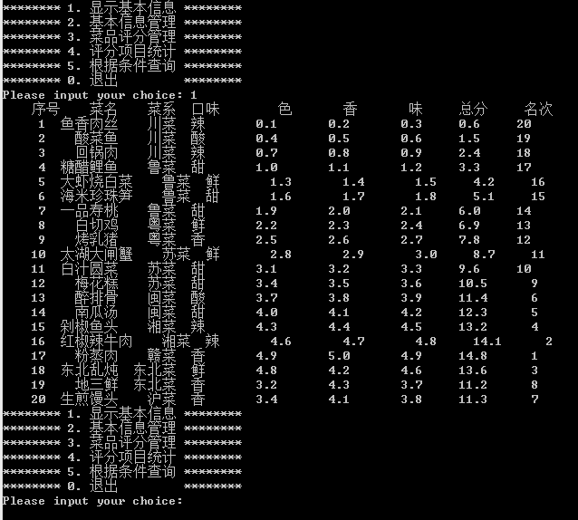

图（1）

这是一级菜单中功能1对应的页面，由函数printfHead()、sortFoo和printfFoo执行。
选择一级菜单的功能2，弹出以下界面：
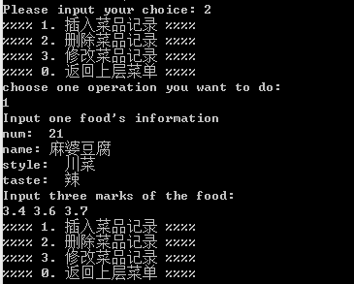
图（2）
选择二级菜单的功能1，插入菜品记录，由函数insertFoo执行：依次输入添加的菜品序号、菜名、菜系、口味和评分，再返回主菜单，显示基本信息便可，如输入序号为21，菜名为麻婆豆腐，川菜，辣，并加上评分，结果见图（6）。
选择二级菜单的功能2，删除菜品记录，由函数deleteFoo执行：输入要删除的菜品序号，再查询基本信息便完成，如删除序号5，大虾烧白菜，结果如下图：

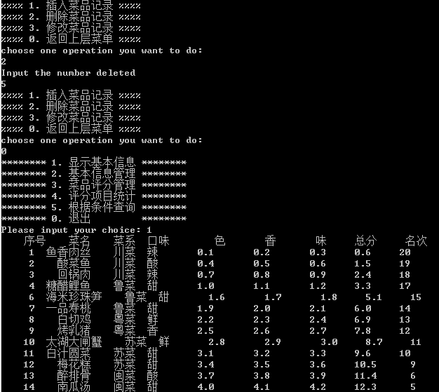

图（3）
选择二级菜单的功能3，修改菜品记录，由函数searchFoo执行：输入要修改的菜品的基本信息，再返回主菜单查询便完成，如修改序号12为5，梅花糕改为干煸豆角，结果如下图：

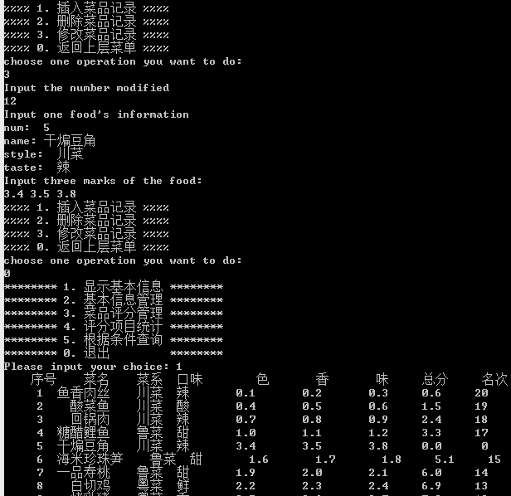
图（4）
接下来选择主菜单的功能3：菜品评分管理，可以计算菜品总分并排出名次。选择完二级菜单的功能1和2后，返回主菜单可以看出菜品排名，如图（5）：
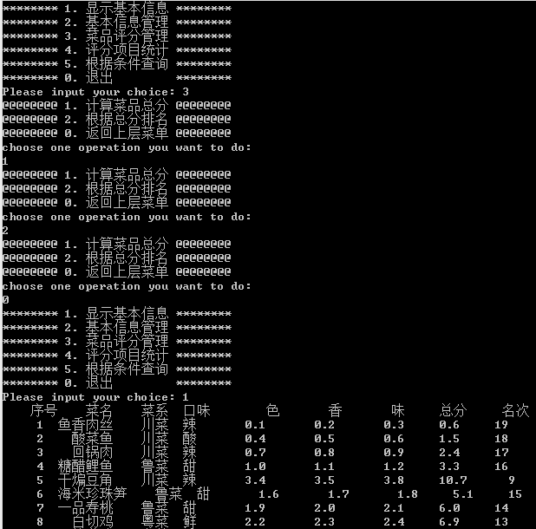
图（5）

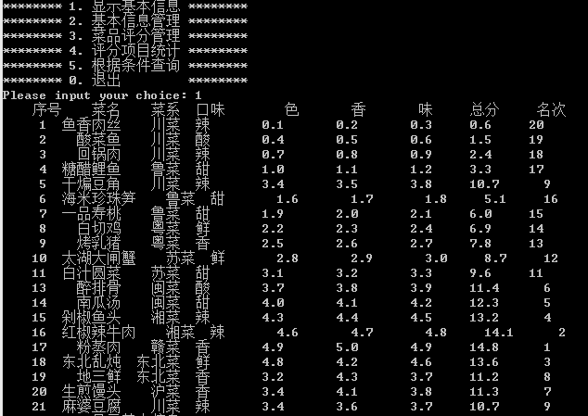
图（6）
图（6）是执行过主菜单功能2、3后的数据情况。
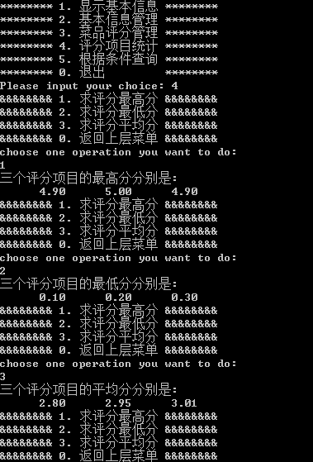
图（7）
图（7）是菜单的功能4对应地点页面，分别计算出三个评分项目的最高分、最低分和平均分。选择二级菜单相应的功能，可以得出菜品在不同方面的得分情况。
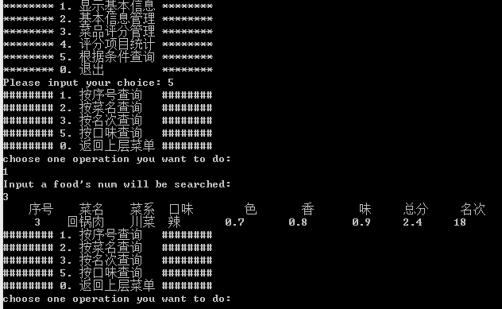
图（8）
回到主菜单，选择功能5，根据条件查询，可以由顾客对菜品进行选择和筛选，如选择二级菜单的功能1，输入菜品序号3，便出来序号为3的菜品：回锅肉的基本信息；选择功能2，按菜名查询，输入一品寿桃，其详细信息便立马出现；按名次查询，输入13，那总分排名第13的白切鸡就出来了；按口味查询（这是一个新功能哦），输入顾客的口味（要输入汉字），便可将符合条件的菜品输出，供顾客筛选，如输入“酸”，那么口味是酸的酸菜鱼和醉排骨就出来了，如图（9）：
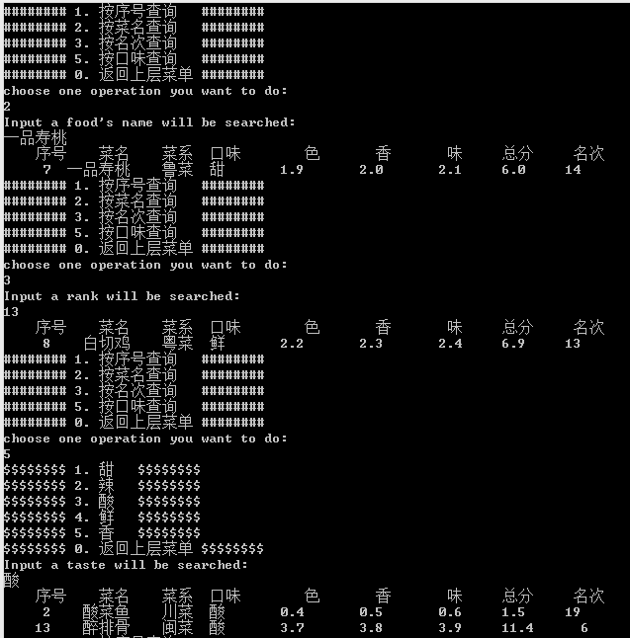
图（9）

七、调试过程中的问题
此程序是由源程序改写而来，因此在调试过程中，函数的调用、变量的定义以及新功能的编写等方面出现了较大的问题。
- 编写程序初期，在主函数中，需要调用功能函数，由于首次上手，经验不足，导致在函数的形参和实参的传递上多次出现了问题，如searchManage中的形参Food foo[]和主函数的实参中使用的类型不同，导致参数无法向函数传递，函数无法运行。之后在组员协同检查下，对这些错误一一进行了纠正，也为以后新函数的编写积累了经验。
- 在主函数前的功能函数声明上，由于某些函数的名称和主函数不同，致使程序无法运行。如searchFoo函数在初次编写时误写成searchFo，错误显示此函数没有定义。
- 在添加新功能的时候，由于不清楚原来函数中参数的意义，导致调用错误，符合条件的记录没法显示，在searchManage函数中，searchFoo函数的choice也是之后所调用的函数参数中的condition，而判断相等的函数当condition==4时，比较的是数字，而不是字符，这就导致记录无法显示。后来将口味改为choice==5，这才使问题得以解决。
4、在编写新功能时，因为口味输入时是字符，起初一直比较的数字，而字符相等的判别方法和前者不同:strcmp(s1.taste,s2.taste)==0,不是s1.taste==s2.taste。
- 另外在记录的输出方面，刚开始因为对数据类型不清楚，输出时有很多的数据基本上无法辨别，间距太小，和表头也不太对应。在进行了类型的修改和间距的调整后，数据输出整齐度有所提高。

八、课程设计总结
在为期一个多星期的时间内，通过我们小组成员之间的相互讨论和合作，我们完成了美食评分管理系统的程序设计，更值得开心的是我们的程序设计受到了同学们的喜爱，所以我们在程序设计周中不断努力学习实践，最终获得了很大的进步。
在上学期的《C语言程序设计》的学习中我们仅仅是获得了基础理论知识的培养，但在程序编程实战中并没有什么练习机会，这次的程序设计是我们第一次构思，和同学讨论并且不断查询资料来设计这一项程序。这次设计，不仅巩固了我以前的知识，还让我对C语言有了更深一步的了解，掌握了更多的技巧和技能。
真正学好C语言编程的关键在于实战训练，在实战编程中小组经常会遇到解决不了的问题，如FILE *fp的使用，我们会主动查阅相关资料的同时向其他有能力的学长学姐询问，还增进了相互的友谊。我们每个人都将书本认认真真地看了一遍，又做了一遍习题验证和加深了自己的理解，终于，经过我们的不懈努力，小组程序有了突破，成功实现了美食评分系统中的多项功能，如按口味查询菜品等。
在这次程序设计中我们还收获了用流程图来表达自己的想法，并根据流程图来逐步实现程序的功能。开始时我们做流程图不太熟悉，但是在多次的练习中，我们更加明白其功能，十分得心应手，能够较快而准确的画出来。
在这次程序设计中我们将整个系统分为几个模块，一共包含了显示基本信息;基本信息管理;菜品评分管理;评分项目统计;根据条件查询五个模块，运用C语言中各类不同的语句来实现，真正体验了一把作为程序员的感觉。每当一个程序成功实现并且满足需求的时候，心中的喜悦是难以掩饰的，这大概是作为程序员最开心的时刻了吧。
总之我们在一个多星期的程序设计实验周收获颇丰。这段经历一定能在未来的工作运用中体现出所谓的价值。

